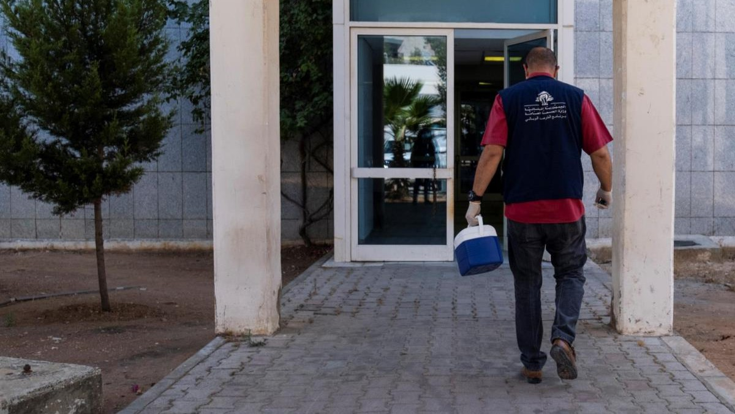

GTFCC تايصوت

**اريلوكلل اهلقنو اهدادعإو تانيعلا عمج**

*2024* ربمفون *1.0V*

© WHO / Natalie Naccache

مرحبًا بكم في الوحدة الثانية من هذه الدورة بعنوان" جمع العينات، التحضير والنقل للكوليرا".

**ملعتلا فادهأ**

اريلوكلا صحفل ةديج ةنيع لثمي ام فصو •

اريلوكلا صحفل نامأب اهدادعإو ةدوجلا ةديج تانيع عمج •

اهلقنو تانيعلا نيزخت ىلع رثؤت يتلا ةيسيئرلا لماوعلا ديدحت •

فا„ ك لكشب تانيعلا لقنل مزلي ام ديدحت •

تانيعلا مادختساب ريراقتلا دادعإ يف تاسرامملا لضفأ قيبطت •

2 /**2**

**اريلوكلا صحفو اريلوكلا نع ةمدقم 1 ةدحولا :ةحرتقملا ةقباسلا تادحولا**

في نهاية هذه الوحدة، ستكون قادرًا على:

• وصف ما يجعل العينة مناسبة لاختبار الكوليرا.

• جمع وتحضير عينات عالية الجودة لاختبار الكوليرا بأمان.

• تحديد العوامل الرئيسية التي تؤثر على تخزين ونقل هذه العينات.

• تحديد ما هو مطلوب لنقل العينات بشكل كا „ف.

• تطبيق أفضل الممارسات لإعداد التقارير باستخدام العينات.



**ىوتحملا**

**1**

تانيعلا عمج

**2**

لقنلل اهدادعإو تانيعلا نيزخت

**3**

تانيعلا لقن

**4**

**5**

3 /**2**

ةدحولا ةياهن مييقت

ةلاحإلا جذامن

تنقسم هذه الوحدة إلى الأقسام الخمسة التالية.

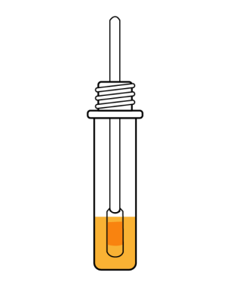

**عمج**

**تانيعلا**

دعونا نغوص في القسم الأول :جمع العينات لاختبار الكوليرا.

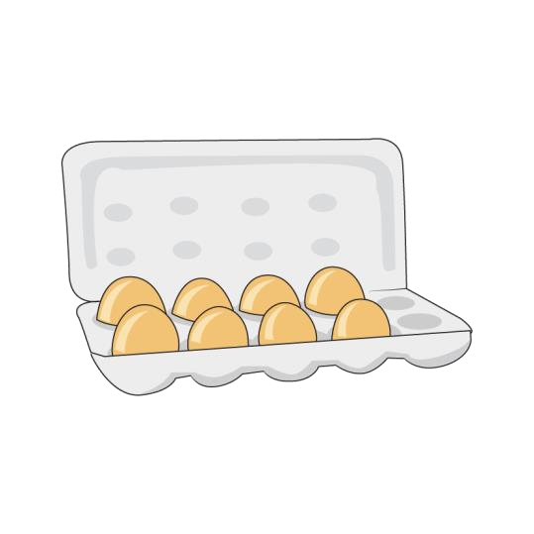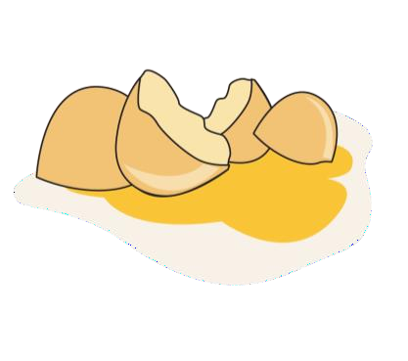

**“***.*ربتخملا يف اهمالتسا مت يتلا ةنيعلا ةدوج زواجتت ال يلمعم صحف يأ ةجيت***”***ن

ةديج ةنيع

ةئيس ةنيع

رسالة رئيسية يجب تذكرها هي أن نتيجة أي فحص مخبري تكون جيدة بقدر جودة العينة التي تم استلامها في المختبر .فكر في الأمر على هذا النحو :هل يمكننا طهي وجبة جيدة إذا تلقينا بيضًا تالفًا فقط؟

|  |  |
| --- | --- |
|  | |
| **نتائج جمع العينات**  الخطوة الأولى لإجراء أي نوع من الفحوصات للكوليرا هي جمع عينات كافية | |
| نتائج جمع العينات ونقلها بشكل كا „ف:  • نتائج اختبار دقيقة وموثوقة  • تشخيص صحيح وعلاج فعال  • الإبلاغ في الوقت المحدد عن نتائج الاختبار  • ارتفاع مستوى رضا العملاء  • انخفاض التكاليف | نتائج جمع العينات ونقلها بشكل غير كا „ف:  • نتائج اختبار مشكوك فيها  • تشخيص غير صحيح وعلاج غير فعال في حالة الحاجة إلى المضادات الحيوية  • تأخيرات في الإبلاغ عن نتائج الاختبار  • إعادة الاختبار غير الضرورية  • انخفاض مستوى رضا العملاء  • زيادة التكاليف  • إصابة  • وفاة  6 /**2** |

قبل أن يتم إجراء أي نوع من الاختبارات، يجب جمع عينة ذات جودة جيدة وإرسالها إلى المختبر .في الواقع، إذا تم جمع العينة ونقلها بشكل صحيح، ستكون النتائج:

• نتائج اختبار دقيقة وموثوقة.

• يمكن الإبلاغ عن نتائج الاختبار في الوقت المناسب.

• قد يكوتقليل التكاليف.

• والأهم من ذلك، يمكننا الحصول على التشخيص الصحيح واتخاذ قرار العلاج الفعال .إذا تم جمع العينة ونقلها بشكل غير صحيح، قد تكون هناك نتائج سلبية مثل:

• قد لا نثق في نتائج المختبر.

• قد يكون هناك تأخير في الحصول على نتائج المختبر.

• قد تكون هناك حاجة لإعادة الاختبار أو حتى أخذ عينة أخرى من المريض.

• قد يكون هناك انخفاض في رضا المريض أو الطبيب.

• قد يكلف إعادة الاختبار أكثر.

• والأهم من ذلك، قد تؤدي نتائج المختبر السيئة إلى تشخيص غير صحيح واختيار علاج غير فعال للمريض أو في أسوأ الحالات، إلى الإصابة أو الوفاة.

**اريلوكلا صحفل ةنيعلا ريياعم**

:نيذلا ىضرملا نم تانيعلا عمج بجي

7 /**2**

ةيويح تاداضم اولوانت دق اونوكي الأ لضفي

(زاربلا يف ربكأ دادعأب ايريتكبلا دجوت امدنع) ضارعألا روهظ نم مايأ 4 نوضغ يف اونوكي نأ لضفي

رابتخالا ةيجيتارتسا نمض اريلوكلل اهب هبتشملا ةلاحلا فيرعت نومئالي

**اريلوكلا صحفو اريلوكلا نع ةمدقم :1 ةدحولا عجار**

اريلوكلا صحفل اهب ىصوملا تانيعلا عاونأ يه ةيميقتسملا تاحسملا وأ زاربلا

لاختبار المريض للكوليرا، نحتاج إلى اختبار البراز. يمكننا جمع البراز الطازج السائل أو إجراء مسحة شرجية. يجب جمع العينة )أو العينة( من المرضى الذين يظهرعليهم أعراض الكوليرا، الذين يشتبه في إصابتهم بالكوليرا ويتم اختيارهم وفقًا لاستراتيجية الاختبار المطبقة في منطقتك. راجع الوحدة 1 مقدمة في الكوليرا واختبار الكوليرا لمزيد من المعلومات حول هذا. يفضل جمع العينة من المريض عندما يكون المريض مريضًا لمدة أقل من 4 أيام. خلال الأيام الأربعة الأولى من المرض، يكون هناك عادة المزيد من البكتيريا في البراز مما يساعد الاختبارات على العمل بشكل أفضل. يفضل أيضًا أن المريض لم يتناول أي مضادات حيوية قبل أخذ العينة. قد تقتل المضادات الحيوية البكتيريا في البراز وهذا قد يؤدي إلى صعوبة أكبر في تأكيد تشخيص الكوليرا.

**ةيويحلا تاداضملا**

:تانيعلا عمج جذامن يف تامولعملا هذه نع غلبأف ،ةيويح تاداضم لوانت دق ضيرملا ناك اذإ

**تامولعم كلمت ال كنإ لوق**

**ةمولعم هتاذ دحب وه**

**!**

8 /**2**

؟مك ةدمل / ىتم

؟ةعرج / ةيمك

؟هلوانت مت يويح داضم يأ

.رابتخالا ةقد ىلع رثؤت يلاتلابو ةنيعلا يف ايريتكبلا ددع نم للقت دق ةيويحلا تاداضملا نأل ةيويح تاداضم اولوانتي مل نيذلا ىضرملا نم تانيع ذخأ لضفي .ضيرملا ةياعرل ةيولوألا ءاطعإ امًئاد بجي

يجب دائمًا إعطاء الأولوية لرعاية المريض .يفضل جمع العينات من المرضى الذين لم يتناولوا المضادات الحيوية .مرة أخرى، قد تقتل المضادات الحيوية البكتيريا الموجودة في البراز وأي اختبارات تُجرى بعد ذلك قد تكون سلبية كاذبة .قد يحدث أنه على الرغم من جهودك، قد تم إعطاء المريض مضادات حيوية .في هذه الحالة، من المهم جدًا الإبلاغ عن هذه المعلومات إلى المختبر في نموذج جمع العينات .من المهم ملاحظة نوع المضادات الحيوية التي تم تناولها، والجرعة، ووقت تناول المضادات الحيوية أو مدة تناولها .قولك أنه ليس لديك معلومات في نموذج الإبلاغ هو أيضًا معلومات بحد ذاتها!

|  |  |  |  |
| --- | --- | --- | --- |
|  | | | |
| ممارسات النظافة | **جمع العينات بأمان** |  |  |
| الأساسية |  |  |  |
|  | حماية نفسك ومرضاك ومجتمعك. |  |  |
| إذا كانت لديك جروح أو | اخلع القفازات واغسل يديك بعد ارتدِ القفازات عند جمع | التزم بإجراءات |  |
| خدوش على جلد يديك، | الانتهاء من أي مهمة تتضمن ومعالجة عينات البراز. | التخلص من النفايات |  |
| فغطها بضمادة لاصقة. | التعامل مع عينات البراز. | بشكل صحيح |  |
|  | يمكنك أيضًا حماية ملابسك بارتداء ملابس جراحية أو معطف مختبر. |  |  |
|  |  |  | 9 /**2** |

قبل بدء الإجراء، من المهم دائمًا تذكر إجراءات السلامة الأساسية .هذه هي المفتاح للحفاظ على سلامتك وسلامة مجتمعك .أولًا، ارتدِ القفازات في كل مرة تجمع فيها عينة براز أو تتعامل معها .إذا كان لديك أي جروح أو خدوش على جلدك، إذا أمكن، قم بتغطيتها بضمادة لاصقة أو شريط جلدي أولًا .عند الانتهاء من جمع العينة والتعامل معها، قم بإزالة القفازات واغسل يديك بالصابون .استخدم زوجًا جديدًا من القفازات واغسل يديك بين كل مريض وآخر .يمكنك أيضًا حماية ملابسك بارتداء ملابس الجراحة أو معطف المختبر .تأكد من الالتزام بالإجراءات المناسبة للتخلص من أي نفايات.

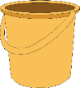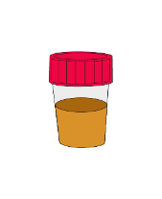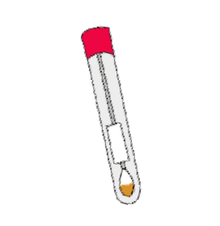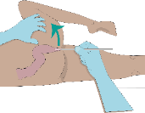

**اريلوكلا صحفل تانيعلا عمج ةيفيك**

**ةيساسأ ةيواح**

**زارب بوك**

**زارب ةحسم**

<https://www.gtfcc.org/resources/specimen-collection-preparation-and-packaging-for-transport/>

10 /2

.يلاتلا مسقلا يف حضوم وه امك يولقلا نوتبيبلا ءام يف وأ حيشرت قرو ىلع ةنيع لثم تانيعلا نم ىرخأ عاونأ كيدل نوكي دق ،ةنيعلا ريضحت نم ديزم دعب

**ةيجرش ةحسم**

نيذلا ىضرملا

الًئاس ازًارب نوجتني ال

شارفلا ىلع نودقري نيذلا ىضرملاو نورداقلا ىضرملا

الًئاس ازًارب نوجتني نيذلاو

لاختبار الكوليرا، نحتاج أولًا إلى جمع عينة من البراز من المريض .إذا كان المريض قادرًا على إنتاج براز سائل بنفسه، سنجمع البراز السائل في حاوية أولية قبل نقل بعضه إلى كوب البراز أو إلى مسحة برازية .في حالات نادرة، قد لا يتمكن المريض من إنتاج براز سائل وقد يكون من الضروري جمع مسحة شرجية . المسحات الشرجية نادرة بالفعل مع مرضى الكوليرا لأن هؤلاء المرضى غالبًا ما يعانون من إسهال مائي غزير .بعد مزيد من تحضير العينة، قد يكون لديك أنواع أخرى من العينات مثل عينة على ورق ترشيح أو في ماء البيبتون القلوي .سيتم تقديم ذلك في القسم التالي من هذه الوحدة.

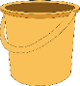

**ضيبملا نع ءيش لك**

**!هبتنا**

اهميقعتو ءالدلاو زاربلا يناوأ لسغ بجي ،مادختسالا لبق

.اهفيفجتو فيظنلا ءاملاب ادًيج اهفطشو

11 /**2**

.(كلذ ىلإ امو لوبلا) ىرخأ تاثولموأ فظنم وأرهطم اياقب نودب - ةفيظن تايواح مادختساب ىضرملا نم زاربلا تانيع امًئاد عمجا

.ةحيحص ريغ رابتخا جئاتن ىلإ يدؤتو ايريتكبلا لتق تارهطملا نم هريغو ضيبملل نكمي

قبل أن نتعمق في خطوات جمع العينة، كلمة تحذير .يمكن أن يقتل المبيض أو المطهرات الأخرى البكتيريا المسؤولة عن الكوليرا في العينة .قد يؤدي ذلك إلى عدم عمل الاختبارات بشكل صحيح أو عدم اكتشاف الكوليرا بشكل صحيح .نسمي ذلك نتيجة سلبية كاذبة .من المهم أن تكون حذرًا عند جمع البراز من المرضى باستخدام حاويات نظيفة فقط دون أي آثار للمطهرات أو بقايا المنظفات أو الملوثات الأخرى مثل البول .قبل الاستخدام، يجب غسل أوعية السرير والدلاء وتطهيرها وشطفها جيدًا بالماء النظيف وتجفيفها.

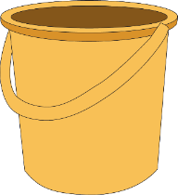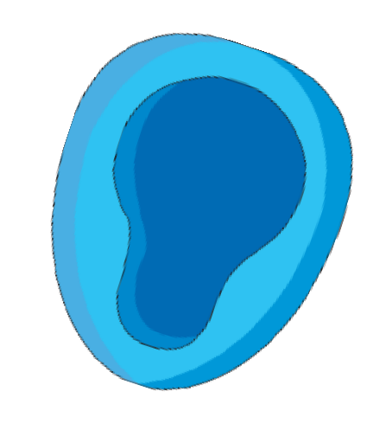

12 /**2**

سيك وأ رهطم وأ فظنم راثآ نودب ريرس ءانأ/ولد لثم ءًاعو ضيرملل رفو ✓

.ةيافكلا هيف امب ةعساو ةحتفب ايًجولويب للحتلل لباق قرو بوك ،يلاثم لكشبوأ (باحسب سيك لثم) ديدج يكيتسالب

:ىلإ ضيرملا دشرأ ✓

ءاعولا يف زاربلا جارخإ (2 ءاعولا مادختسا لبق لوبتلا (1

**ةكرحلا ىلع نورداقلا ىضرملا**

**SOP**

لئاسلا زاربلا صحف ءارجإ

كيفية جمع البراز السائل .من الناحية المثالية، يمكن للمريض أن يقدم لك عينة بنفسه .في هذه الحالة، قدم للمريض حاوية مثل دلو أو وعاء سرير بدون آثار للمنظفات أو المطهرات، أو كيس بلاستيكي جديد( مثل كيس زيبلوك )أو يفضل كوب ورقي قابل للتحلل بفتحة واسعة بما يكفي لاستخدامه لجمع البراز السائل .اشرح للمريض أنه يجب عليه التبول قبل استخدام الحاوية أو الكيس .يمكنهم بعد ذلك تمرير البراز في الحاوية أو الكيس.



13 /2

ولدلا وأ ريرسلا ءانإ لسغ بجي .مدختسم ريغو افًيظن ولد وأ ريرس ءانأ مدختسا ✓

.همادختسا ةداعإ لبق ادًيج هفيفجتو ادًيج هفطشو هضييبتو

.رخآ رهطم يأ وأ رولكلا نم اياقب يأ ىلع ولدلا وأ ريرسلا ءانإ يوتحي الأ بجي ✓

.ضيرملا تحت وأ اريلوكلا ريرس ةحتف تحت عضوي ✓

.جزاطلا زاربلا عمج ✓

**ريرسلا ىلع نودقري نيذلا ىضرملا**

**SOP**

لئاسلا زاربلا صحف ءارجإ

إذا كان المريض طريح الفراش، استخدم وعاء سرير نظيف وغير مستخدم أو دلو موضوع تحت السرير أو تحت المريض .مرة أخرى، تأكد من أن وعاء السرير لا يحتوي على أي آثار للمبيض أو المطهرات الأخرى.

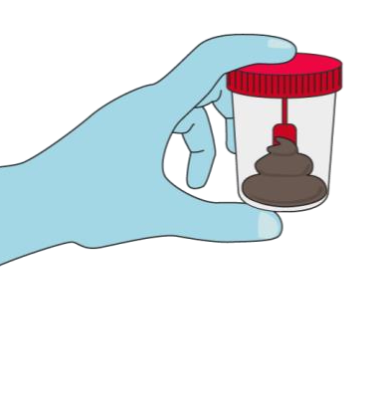

!حيحص لكشب هزييمت نمو ماكحإب زاربلا بوك ءاطغ قالغإ نم دكأت

وأ ةمقعم ةقعلم وأ ةرفوتملا ةقعلملا مادختساب زاربلا بوك ىلإ يلوألا ءاعولا نم زاربلا لقنا ✓

.فصنلا نع ديزي ال امب زاربلا بوك ألما .ةحسم

.يحصلا فرصلا ةرفح وأ يجراخلا ضاحرملا وأ ضاحرملا يف يكيتسالبلا سيكلا/ولدلا نم يقبتملا زاربلا غرفأ ✓

.ةبسانملا ةيجولويبلا تالمهملا ةلس يف يكيتسالبلا سيكلا نم صلخت وأ صصخم ناكم يف خستملا يكيتسالبلا سيكلا/ولدلا كرتا ✓

.كيدي لسغاو تازافقلا علخا ✓

.لوؤسملا ةحصلا لماع ىلإ ءولمملا زاربلا بوك دعأ ✓

**زاربلا بوك ىلإ زاربلا لقنل**

:ف„ اك لكشب امهداشرإ مت اذإ ءارجإلا نم ءزجلا اذهب ضيرملا وأ نوفظوملا موقي نأ نكمي

**SOP**

زاربلا بوك صحف ءارجإ

قد تحتاج بعد ذلك إلى نقل بعض البراز إلى كوب البراز .يمكن للمريض أيضًا تنفيذ هذا الجزء من الإجراء إذا كان قادرًا على ذلك .في هذه الحالة، تحتاج إلى تزويد المريض بتعليمات مفصلة خطوة بخطوة .استخدم ملعقة كوب البراز أو ملعقة خشبية معقمة، واجمع بعض البراز في كوب التجميع الأصغر .هناك حاجة إلى عدة ملاعق كبيرة، ولكن لا تزيد عن نصف كوب .تخلص من البراز المتبقي في الحاوية أو الكيس في المرحاض . اترك الحاوية في مكان مخصص أو تخلص من الكيس في سلة مهملات بيولوجية مخصصة .اطلب من المريض تسليم كوب التجميع المملوء .تأكد من إغلاقه بإحكام ووضع العلامات الصحيحة عليه على الأقل برقم تعريف المريض.

**SOP**

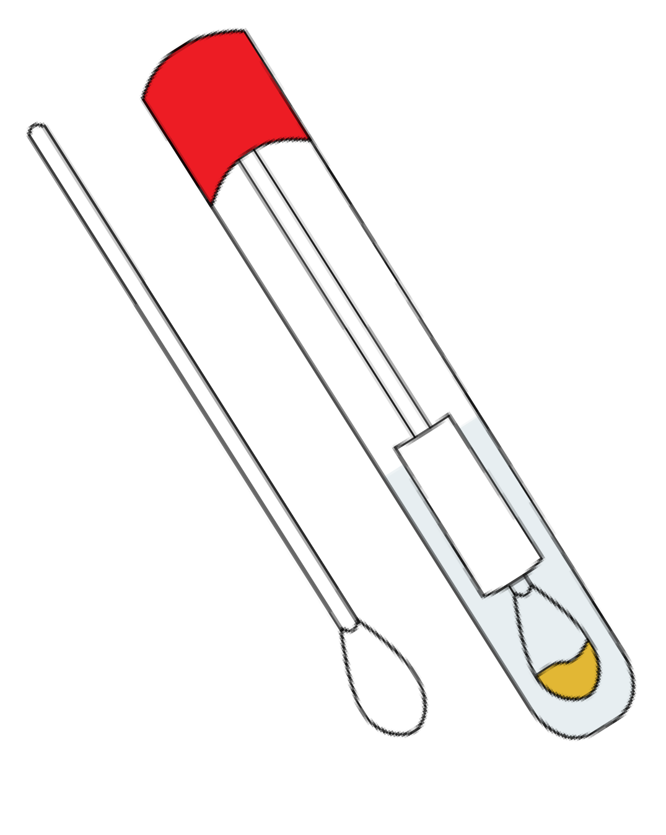

!حيحص لكشب هنييعتو ماكحإب بوبنألا قالغإ نم دكأت

إجراء فحص المسحة البرازية

# لنقل البراز إلى مسحة برازية

✓ استخدم مسحة قطنية أو بوليستر معقمة.

✓ اغمس المسحة ولفها في البراز.

✓ استخدم المسحة لأخذ عينة من أي مخاط أو بقايا أنسجة، إذا وجدت.

✓ لاختبار التشخيص السريع: لا تضع المسحة في )وسط النقل( واستمر على الفور باختبار التشخيص السريع.

✓ للنقل: ضع طرف المسحة أولًا في أنبوب وسط النقل )غالبًا وسط كاري بلير.(

15 /**2**

بدلًا من البراز في كوب البراز، قد يحتاج المختبر إلى عينة في شكل مسحة في أنبوب وسط ناقل مثل كاري بلير. في هذه الحالة، عندما يكون لديك البراز السائل في حاوية، استخدم مسحة قطنية أو بوليستر معقمة واغمسها في البراز. حركها أو قم بتدويرها لبضع ثوان. تأكد من التقاط بعض المخاط وقطع الأنسجة إذا كانت موجودة في البراز. ثم انقل طرف المسحة أولًا إلى أنبوب وسط النقل، وصولًا إلى قاع الأنبوب. اترك المسحة في الأنبوب، قد تحتاج إلى كسر الطرف. أغلق الأنبوب وضع البيانات عليه بشكل صحيح.

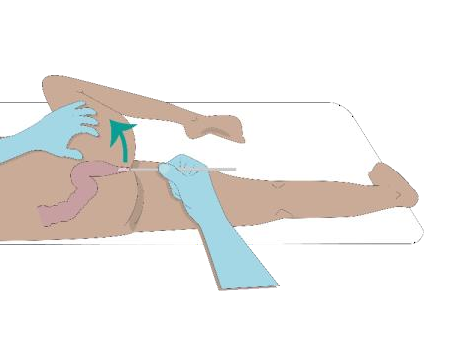

16 /**2**

**ةيجرش ةحسم عمجل**

.ءارجإلا حرشاو ضيرملا ةيصوصخ نمضإ

.تقولا سفن يف امهعمجاف ،نيتيجرش نيتحسمل ةجاح كانه تناك اذإ

.رفوتملا يحلملا لولحملاب وأ مقعملا لقنلا طسوب ةحسملا للب **2** .ةيولعلا هقاس عفرو ينثو هبناج ىلع ءاقلتسالا ضيرملا نم بلطا **1**

.مس 4-3 ةيجرشلا ةرصاعلا ةلضعلا ربع ةحسملا لخدأ **3**

.ةيانعب اهبحساو ،ن„ اوث 10 ىلإ 5 ةدمل ردأ **4**

.ةحسملا ىلع ةيئرم ةيزارب ةدام دوجو نم دكأتلل صحفا **5**

**SOP**

ةيجرشلا ةحسملا صحف ءارجإ

في حالات نادرة، ستحتاج إلى إجراء مسحة شرجية. هذا نادر بالفعل مع مرضى الكوليرا لأنهم يميلون إلى الإصابة بإسهال مائي غزير. تأكد دائمًا من خصوصية المريض وشرح الإجراء. إذا كانت هناك حاجة إلى مسحتين شرجيتين، اجمعهما في نفس الوقت. لذا لإجراء مسحة شرجية:

• اجعل المريض يستلقي بشكل مريح على جانبه مع ثني ساقه .

• افتح غلاف المسحة من نهاية المقبض، ولا تلمس أبدًا طرف المسحة المعقم.

• بلل المسحة في وسط ناقل المعقم.

• أدخل المسحة في العضلة العاصرة الشرجية حوالي 4-3 سم.

• قم بتدوير المسحة لمدة 5 إلى 10 ثوا „ن، واسحبها بلطف.

• افحص المسحة وتأكد من وجود مادة برازية مرئية. إذا لم يكن كذلك، كرر الإجراء باستخدام مسحة جديدة.

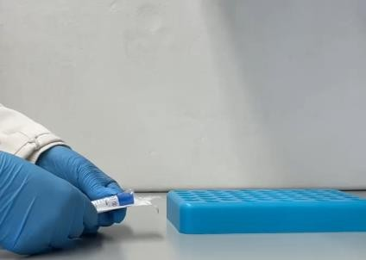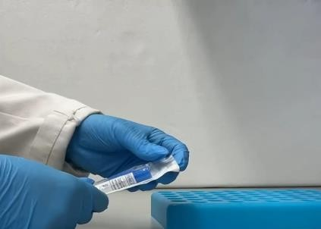

**ةحسملا عم لماعتلا ةيفيك**

.ريلب يراك بوبنأ بسانتل ةحسملا رسك ىلإ جاتحت دق ،تاحسملا عاونأ ضعبل ةبسنلاب

.ثولتلا بنجتل رخآ ءيش يأ سملب فرطلل حامسلا نودو فرطلا سمل نود ةمقعم ةحسم امًئاد حتفا

عند العمل باستخدام المسحات المعقمة، من الضروري عدم لمس طرف المسحة أبدًا وإلا فلن تكون معقمة وقد تلوث العينة التي تهدف إلى جمعها .افتح المسحة الجديدة فقط باستخدام قفازات نظيفة، وافتحها من قاعدة المسحة وليس من الطرف .عندما يتم إخراجها من عبوتها، لا تدع الطرف المعقم يلمس أي شيء آخر سوى المريض أو العينة .بالنسبة لبعض أنواع المسحات، قد تحتاج إلى كسر مقبض المسحة بحيث يتناسب مع أنبوب كاري بلير.

**تايافنلا ةرادإ**

.اهمادختسا ةداعإ لبق اهميقعتو اهلسغو رصانعلا هذه نيزخت ةمالسل ماظن دوجو ىلإ جاتحتسف ،زاربلا عمجل مادختسالا ةداعإل ةلباق ةيعوأ وأ ءالدب ىضرملا دوزت تنك اذإ

.ةئيبلا يف ةثولملا ةكيتسالبلا داوملا رشن حامسلا مدعو ةيجولويبلا تايافنلا قرحل تايلآو سيكلا يمرل ضيرملل ةحاتم ةيجولويب تالمهم ةلس كانه نوكي نأ بجيف ،فرصتلل ةلباق سايكأب ىضرملا دوزت تنك اذإ

18 /**2**

.زاربلا ةدامب لاصتا ىلع تناك داوم يأ ىلع قبطني اذهو ،حيحص لكشب ةيجولويب تايافن يأ نم صلختلا بجي

كقاعدة عامة، يجب التخلص من أي نفايات بيولوجية بشكل مناسب. ينطبق هذا على أي مادة كانت على اتصال بالبراز. إذا كنت تقدم دلاء أو حاويات قابلة لإعادة الاستخدام، فستحتاج إلى وجود نظام لتخزين هذه العناصر وغسلها وتعقيمها بأمان قبل استخدامها مرة أخرى. إذا كنت تقدم أكياسًا يمكن التخلص منها، فيجب أن يكون هناك سلة مهملات بيولوجية متاحة للمريض للتخلص منها وآليات لحرق النفايات البيولوجية وعدم السماح بنشر المواد البلاستيكة الملوثة في البيئة.

**؟دعب اذام**

رابتخا مادختساب ةرشابم ربتخا

*(RDT) عيرسلا صيخشتلا

رشابملا عيرسلا صيخشتلا رابتخا يف تانيعلا عاونأ عيمج مادختسا نكمي ال

**اريلوكلل عيرسلا صيخشتلا تارابتخا :3 ةدحولا ىلإ لقتنا**

ربتخملا ىلإ لقنلل ةنيعلا ريضحت

(ةيجرش ةحسم وأ ةيزارب ةحسم) ةحسم كيدل وأ عمج بوك يف زارب ةنيع نآلا كيدل

الآن بعد أن أصبح لديك عينة براز في كوب تجميع أو لديك مسحة( مسحة برازية أو مسحة شرجية)، ماذا ستفعل بعد ذلك؟ قد ترغب في تحضير العينة للنقل إلى المختبر .سنناقش الإجراءات الخاصة بذلك في الجزء التالي من هذه الدورة .قد يُطلب منك أيضًا اختبار عينتك مباشرة باستخدام اختبار تشخيص سريع .سنناقش إجراءات الاختبار باستخدام RDT في الوحدة التالية.

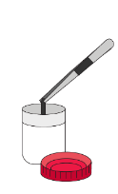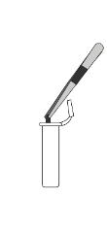

**لقنلل اهدادعإو تانيعلا نيزخت**

تخزين العينة وتحضيرها للنقل.



**لقنلل تانيعلا دادعإ**

:ىلع ةمدختسملا ةقيرطلا دمتعتس

**1**

**2**

**3**

،زاربلا باوكأ) ةحاتملا دراوملا يه ام

؟(خلإ ،ريلب يراك تاحسم

!دصرتلا قيرف عم قيسنتلاب اريلوكلا ربتخم لبق نم اقًبسم تارارقلا هذه ذاختا بجي

21 /**2**

زاريميلوبلا لعافت ،ةعارز ،عيرس صيخشت رابتخا) اهؤارجإ متيس يتلا تارابتخالا عون

(... خلإ لسلستملا

(... نيتعاس > ،نيتعاس لالخ) ةنيعلا صحف عقوتملا نم ىتم

.لقنلل اريلوكلا تانيع دادعإل ةفلتخم قرط دجوت

هناك طرق مختلفة لتحضير عينات الكوليرا للنقل .سيعتمد اختيار طريقة النقل على:

• ما هي الموارد المتاحة .هل لديك أكواب براز، مسحات كاري بلير، إلخ.

• كم من الوقت ستستغرق العينة للوصول إلى المختبر ومتى من المتوقع أن يتم اختبارها .هل سيتم اختبارها في أقل من ساعتين أو أكثر من ساعتين.

• وما هي أنواع الاختبارات التي سيتم إجراؤها في المختبر. هل سيقوم المختبر بزراعة العينة، أو إجراءتفاعل البوليميراز المتسلسل

• على سبيل المثال. عادة ما يتم اتخاذ هذه القرارات من قبل المختبر بالتنسيق مع فريق الترصد. تأكد من أنك دائمًا على دراية بالإجراءات المطلوبة.

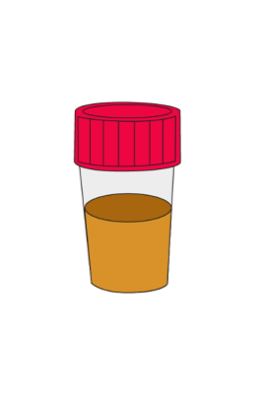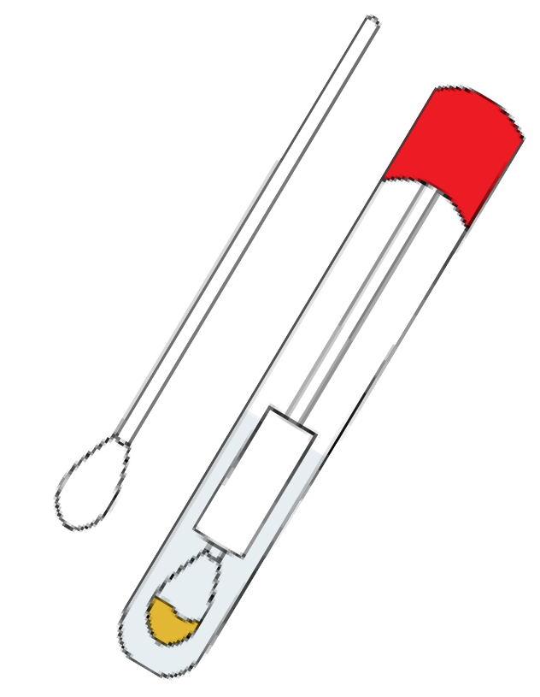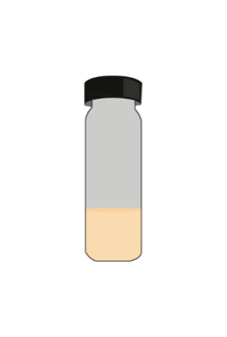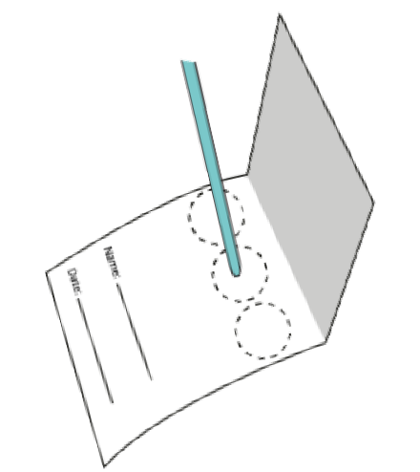

22 /**2**

تانيعلا دادعإل عئاش لكشب اهب ىصوم قرط 5

**لقنلل تانيعلا دادعإ**

هناك 5 طرق شائعة لتحضير العينات للشحن إلى المختبر:

• يمكن إرسال عينة مباشرة في كوب البراز.

• يمكن إرسال عينة كمسحة في وسط ناقل كاري بلير.

• يمكن إرسال عينة في أنبوب ماء البيبتون القلوي.

• يمكن إرسال عينة على ورق ترشيح مبلل.

• يمكن إرسال عينة على ورق ترشيح جاف .سنمر بالإجراءات وخصائص جميع هذه الطرق.

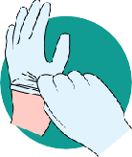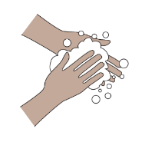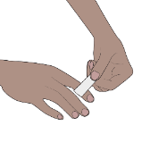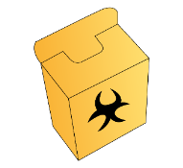

23 /**2**

.ربتخم فطعم وأ ةيحارج سبالم ءادترا قيرط نع كسبالم ةيامح اضًيأ كنكمي

دعب كيدي لسغاو تازافقلا علخا تاءارجإب مازتلالا

.زاربلا تانيع عم لماعتلا .حيحص لكشب نمضتت ةمهم يأ نم ءاهتنالا تايافنلا نم صلختلا

عمج دنع تازافقلا دِترا

.زاربلا تانيع ةجلاعمو

وأ حورج كيدل تناك اذإ

.ةقصال ةدامضب اهطغف ،كيدي دلج ىلع شودخ

**نامأب تانيعلا عمج**

.كعمتجمو كاضرمو كسفن ةيامح

ةيساسألا ةفاظنلا تاسرامم

قبل بدء الإجراء، الممارسات الأساسية للسلامة والنظافة هي المفتاح للحفاظ على سلامتك وسلامة مجتمعك. ارتدِ القفازات في كل مرة تجمع فيها عينة براز أو تتعامل معها. إذا كان لديك أي جروح أو خدوش على جلدك، إذا أمكن، قم بتغطيتها بضمادة لاصقة أو شريط جلدي أولًا. عند الانتهاء من جمع العينة والتعامل معها، قم بإزالة القفازات واغسل يديك بالصابون. استخدم زوجًا جديدًا من القفازات واغسل يديك بين كل مريض وآخر. يمكنك أيضًا حماية ملابسك بارتداء ملابس الجراحة أو معطف المختبر. تأكد من الالتزام بالإجراءات المناسبة للتخلص من أي نفايات.

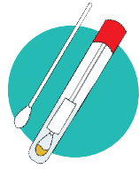

**ريلب يراك ةحسم يف ةنيعلا**

اريلوكلا ةماضـب ةباصإلا يف هابتشالا تانيع لقنل الًيضفت رثكألا طسولا

ظفحلا

**ريلب يراك**

**ةحسم بوبنأ/ةجاجز ،بلص هبش**

**رتسيلوب/نطق ،ةمقعم**

.عيمجتلا خيرات نم مايأ 7 طسوتم لالخ رابتخالل •

.(ةيوئم ةجرد 25 - ةيوئم ةجرد 22) ةفرغلا ةرارح تاجرد يف هلقن بجي •

.ةرشابملا سمشلا ةعشأ نع ادًيعب ةيواحلا قِبا •

ءارجإلا

.ريلب يراك بوبنأ ىلإ اهلقناو زاربلا يف ةحسملا سمغا **:زاربلا تانيعل** •

**.** ةجلاعملا نم ديزم ىلإ ةجاح ال .ريلب يراك بوبنأ يف ةرشابم ةحسملا عض **:ةيجرش ةحسم** •

*APW* يف ءارثإو ةعارز ةوطخ نابلطتي امهنكل ،نانكمم عيرسلا صيخشتلا رابتخاو يئيزجلا رابتخالا *•* ةعارزلل يساسأ لكشب مدختسُت*\**

24 /**2**

ةعارز

*رابتخالا قرط عم قفاوتلا

ةبولطملا داوملا

الوسط الأكثر تفضيلًا لنقل العينات المشتبه في احتوائها على ضمة الكوليرا هو وسط يسمى كاري بلير. ستحتاج إلى أنابيب تحتوي على وسط كاري بلير معقم. بشكل عام، تأتي هذه الأنابيب مع مسحات معقمة. إذا كانت عينتك الأولية هي براز سائل في حاوية، استخدم مسحة معقمة لتغمسها في البراز، حركها وانقل المسحة إلى أسفل أأنبوب كاري بلير واتركها في الأنبوب. إذا كان عليك إجراء مسحة شرجية، يمكنك وضع المسحة الشرجية مباشرة في أنبوب كاري بلير. في المتوسط، يمكن تخزين هذه العينات ونقلها لمدة 7 أيام في درجة حرارة الغرفة. كن حذرًا في إبقاء أي عينات بعيدًا عن أشعة الشمس المباشرة. سيتمكن المختبر من إجراء الزراعة مباشرة من هذه العينات، أو حتى اختبار التشخيص السريع والاختبارات الجزيئية ولكن فقط بعد مزيد من المعالجة.

|  |  |  |
| --- | --- | --- |
| الإجراء | |  |
|  | • احتفظ بها في كوب البراز الأولي.  • يمكن استخدام بارافيل أو شريط مانع للتسرب لإغلاق الحاوية ومنع التسرب عند الإمكان! | |

يمكن إرسال عينات البراز إلى المختبر في كوب البراز البسيط الأولي ولكن يجب اختبارها بسرعة في غضون ساعتين من الجمع .يجب إرسال هذه العينات في درجة حرارة الغرفة، ويفضل أن تكون بين 22 و 25 درجة مئوية .لا توجد حاجة عامة لإضافة أكياس الثلج إلا إذا كانت درجة الحرارة متوقعة أن تتجاوز 35 درجة .من هذه الأنواع من العينات، إذا تم إجراء الاختبارات بسرعة، يمكن للمختبر إجراء اختبار التشخيص السريع أو الزراعة أو حتى التحليل الجزيئي.

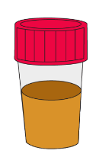

**زارب بوك يف ةنيعلا**

**زاربلا ةيواح**

**رهطم نودب ،لم 30 ،يبلول ءاطغ ،ةيكيتسالب**

.عيمجتلا خيرات نم طقف نيتعاس لالخ رابتخالل •

.(ةيوئم ةجرد 25 - ةيوئم ةجرد 22) ةفرغلا ةرارح تاجرد يف هلقن بجي •

.ةرشابملا سمشلا ةعشأ نع ادًيعب ةيواحلا قِبا •

25 /**2**

ةعارز عيرس صيخشت رابتخا

...لسلستملا زاريميلوبلا لعافت

ظفحلا

رابتخالا قرط عم قفاوتلا

ةبولطملا داوملا

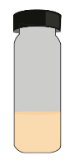

**(APW) يولقلا نوتبيبلا ءام يف ةنيعلا**

**APW**

**تاحسم وأ لقن تاصام ،يبلول ءاطغ عم بيبانأ**

.عيمجتلا خيرات نم طقف ةعاس 24 لالخ رابتخالل •

.(ةيوئم ةجرد 25 - ةيوئم ةجرد 22) ةفرغلا ةرارح تاجرد يف هلقن بجي •

.ةرشابملا سمشلا ةعشأ نع ادًيعب ةيواحلا قِبا •

.يولقلا نوتبيبلا ءام بوبنأ ىلإ ةيلوألا ةيواحلا نم ةيزاربلا ةداملا لقنا •

!ناكمإلا دنع برستلا عنْمو ةيواحلا قالغإل برستلل عنام طيرش وأ ليفاراب •

**.APW ءارثإلا مجح نم ٪10 ةيزاربلا ةداملا زواجتت الأ بجي :ةظحالم** •

26 /**2**

ةعارز عيرس صيخشت رابتخا

...لسلستملا زاريميلوبلا لعافت

ءارجإلا

ظفحلا

رابتخالا قرط عم قفاوتلا

ةبولطملا داوملا

يمكن تعليق العينة في ماء البيبتون القلوي لتعزيز نمو ضمة الكوليرا .هذه الطريقة ليست مفضلة بشكل عام لأنها تتطلب مزيدًا من التحضير ويجب أن تصل إلى المختبر بسرعة .ستحتاج إلى أنابيب ماء البيبتون القلوي المعقمة ومصاصات أو مسحات .باستخدام مصاصة أو مسحة، انقل بعض البراز من الحاوية الأولية إلى أنبوب ماء البيبتون القلوي بحيث لا يتجاوز البراز 10% من حجم ماء البيبتون القلوي .يجب اختبار هذه العينات في غضون 24 ساعة .يجب نقلها في درجة حرارة الغرفة .وأخيرًا، يمكن استخدام هذه العينة في المختبر لإجراء اختبار التشخيص السريع أو الزراعة أو الاختبارات الجزيئية.



**للبم حيشرت قرو ىلع ةنيعلا**

ظفحلا

**WFP**

**،(ةمقعم ريغ ،Ø مم 6) حيشرت قرو صارقأ**

**،ةربإ وأ طقالم ،مقعم يحلم لولحم**

**(يبلول ءاطغ) لم 2 بوبنأ**

.عيمجتلا خيرات نم امًوي 15 لالخ رابتخالل •

.(ةيوئم ةجرد 25 - ةيوئم ةجرد 22) ةفرغلا ةرارح تاجرد يف هلقن بجي •

.ةرشابملا سمشلا ةعشأ نع ادًيعب ةيواحلا قِبا •

هلقنا ،(ةربإ ،طقالم) ةدحاو ةرم مادختسالل زاهج مادختساب ةيئام ةيزارب ةدام يف حيشرتلا قرو صرق سمغا •

.بوبنألا قلغأ ،مقعم يحلم لولحم نم تارطق 3 ىلإ 2 نم فضأ ،بوبنألا ىلإ

*APW* يف ءارثإ ةوطخ عيرسلا صيخشتلا رابتخا بلطتي*\**

27 /**2**

ةعارز *عيرس صيخشت رابتخا

...لسلستملا زاريميلوبلا لعافت

ءارجإلا

رابتخالا قرط عم قفاوتلا

ةبولطملا داوملا

يمكن إرسال العينة على ورق ترشيح مبلل .ستحتاج إلى أقراص ورق ترشيح، محلول ملحي، أنبوب صغير بغطاء لولبي وإبرة أو ملقط للاستخدام الواحد .استخدم الإبرة أو الملقط للاستخدام الواحد لغمس القرص في البراز، ثم ضع القرص في الأنبوب الصغير، أضف 2 أو 3 قطرات من المحلول الملحي وأغلق الأنبوب .بهذه الطريقة، يمكن تخزين العينة أو نقلها لمدة تصل إلى 10 أيام في درجة حرارة الغرفة .من هذه العينات، يمكن للمختبر إجراء الزراعة أو الاختبارات الجزيئية ولكنها ستحتاج إلى معالجة إضافية قبل إجراء اختبار التشخيص السريع.

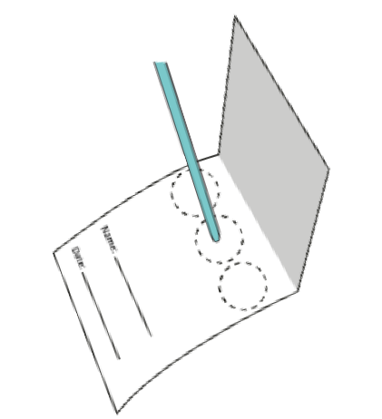

28 /**2**

عيرسلا صيخشتلا رابتخا وأ ةعارزلل همادختسا نكمي ال *•* طقف يئيزجلا رابتخالل مدختسي*\**

ءارجإلا

.حيشرتلا قرو ىلع ةرئادلا ءلمل يئاملا زاربلا نم ةدحاو ةرطق عض •

.ففجم عم يدرف سيك يف هعضو لبق ،رابغلا نم ةيلاخ ةفيظن ةقطنم يف ءاوهلا يف فجي قرولا كرتا •

•

.ةرشابملا سمشلا ةعشأ نع ادًيعب ةيواحلا ظفحا

•

.(ةيوئم ةجرد 25 - ةيوئم ةجرد 22) ةفرغلا ةرارح تاجرد يف هلقن بجي

.ظفحلا ةرتفل ىصقأ دح دجوي ال •

**فاج حيشرت قرو**

**Whatman تاقاطب**

**،نيتورب ةظفاح 903)**

**تاصام ،(FTA Elute Micro تاقاطب**

**ففجم ،ةيدرف سايكأ ،فرصتلل ةلباق لقن**

**فاج حيشرت قرو ىلع ةنيع**

زاريميلوبلا لعافت

...لسلستملا

ظفحلا

*رابتخالا قرط عم قفاوتلا

ةبولطملا داوملا

يمكن أيضًا إرسال العينات على ورق ترشيح جاف. لهذه الطريقة، ستحتاج إلى بطاقات واتمان، مصاصات للاستخدام الواحد، أكياس بلاستيكية فردية ومجفف. استخدم المصاصة لوضع قطرة واحدة من البراز السائل على ورق الترشيح. دع الورق يجف في الهواء قبل وضعه في كيس فردي مع المجفف. باستخدام هذه الطريقة،

يمكن نظريًا الاحتفاظ بالعينة إلى أجل غير مسمى في درجة حرارة الغرفة .

ولكن المختبر سيتمكن فقط من إجراء التحليل الجزيئي مثل تفاعل البوليميريز المتسلسل وليس الزراعة أو اختبار التشخيص السريع.

|  |  |
| --- | --- |
|  | |
| **وضع العلامات على العينات للنقل** |  |
| • على أقل تقدير، يجب وضع علامات على كل عينة بما يلي: |  |
| ▪ اسم المريض |  |
| ▪ رقم تعريف فريد |  |
| ▪ وقت وتاريخ جمع العينة |  |
| ▪ مبادئ المجمع |  |
| • استخدم الباركود المُولّد بواسطة الكمبيوتر إن أمكن. |  |
| • تأكد من الالتزام بالإجراءات الوطنية المعمول بها. |  |
|  | 29 /**2** |

وضع البيانات على العينات بدقة أمر بالغ الأهمية. على الأقل، يجب تحديد كل عينة بواسطة:

• اسم المريض و/أو رقم التعريف الفريد.

• وقت وتاريخ جمع العينة.

• الأحرف الأولى أو اسم الشخص الذي جمع العينة .قد تكون المعلومات الأخرى مهمة مثل نوع الاختبار المطلوب .إذا أمكن، استخدم الباركودات التي يتم إنشاؤها بواسطة الكمبيوتر والمرتبطة بالمعلومات الإلكترونية الكاملة للمريض .تأكد من الالتزام بالإرشادات المحلية داخل البلد الذي تتواجد فيه.

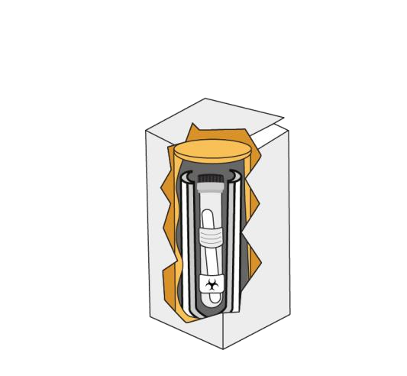

**تانيعلا لقن**

نقل العينات.

**تانيعلا لقن**

31 /**2**

ةنيعلا ةيعون ىلع ظفاحت

ةميلس

ةنمآ

ةئيبلاو ،عمتجملاو ،صخشلل

:ةقيرطب رخآ ىلإ ناكم نم ةنيع لقن :فدهلا

عند الحديث عن نقل العينات، نهدف إلى نقل عينة من موقع واحد، عادةً منشأة صحية ولكن أحيانًا مختبر، إلى موقع آخر مثل مختبر .نريد القيام بذلك بطريقة آمنة - بحيث لا يتعرض الشخص الذي ينقل العينة، ولا المجتمع أو البيئة لما في العينة- ، وبطريقة آمنة من السرقة على سبيل المثال، وبطريقة تحافظ على جودة العينة بحيث يمكن تحليلها بشكل أكبر.

**تابلطتملا**

32 /**2**

ةئبعتلا تايصوت عيمج عم ،ايًلود وأ ايًلحم ،رخآ ىلإ ناكم يأ نم ةنيع يأ لقن قفاوتي نأ بجي

تانيعلا عم هتكراشم متيل ةلوهسب حاتم تانيع لقن جذومن

(…خلإ ،ةدم ،ةرايس ،ةيران ةجارد) لقنلا فورظ يعارت تاءارجإ

عمجل ةلوهسب ةحاتم تاءارجإ

اهلقنو اهتئبعتو تانيعلا

يجب أن تكون هناك إجراءات متاحة بسهولة لأخذ العينات، التعبئة، والنقل .يجب أن تأخذ هذه الإجراءات في الاعتبار ظروف نظام النقل :كيف سيتم نقل العينات على سبيل المثال، بالدراجة النارية، بالسيارة، بالطائرة؟ كم من الوقت ستستغرق العينات للوصول إلى المختبر؟ قد تكون هناك إجراءات مختلفة لآليات النقل المختلفة .يجب أن تكون لديك أيضًا نماذج إحالة أو نقل العينات متاحة بسهولة لمشاركة معلومات المريض مع العينات بطريقة موحدة.

**لقنلا حئاول**

33 /**2**

ةصاخلا ليصوتلا تاكرش

ديربلا تامدخ

ةيرحبلاو ةيربلا قرطلاو ةيديدحلا ككسلاب لقنلا تالاكو

(ايًوج) يلودلا يوجلا لقنلا داحتا / يلودلا يندملا ناريطلا ةمظنم لقن حئاول

ةيلودلاو ةينطولا لقنلا حئاول

؟اهعضي يذلا نم ؟يتأت نيأ نم

من الضروري اتباع جميع اللوائح المعمول بها عند نقل العوامل المعدية .تأتي اللوائح الخاصة بنقل العينات البيولوجية والعوامل المعدية من عدة منظمات دولية ووطنية لضمان السلامة والأمان والامتثال .تشمل المصادر الرئيسية:

• الاتحاد الدولي للنقل الجوي(IATA) ، منظمة الطيران المدني الدولي(ICAO) ، وكالات النقل بالسكك الحديدية، الطرق والبحر، خدمات البريد وحتى شركات النقل الخاصة .يمكنك العثور على دورات تدريبية وشهادات متاحة عبر الإنترنت.

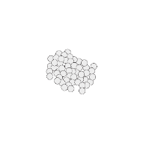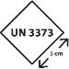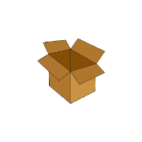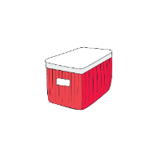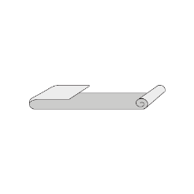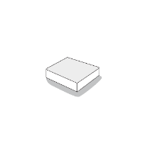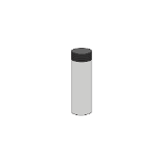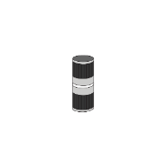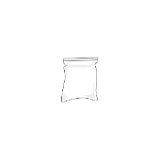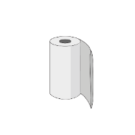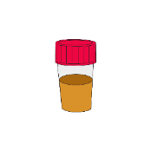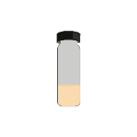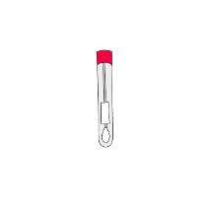

**يثالثلا فيلغتلا**

ةطساوب ةنيع لك ةيامح بجي

،زاربلا بوك) ةيلوألا ةيواحلا

ةنيعلا ىلع يوتحت يتلا ةداملا = (…خلإ ريلب يراك بوبنأ

ةصام ةدامب ةطاحم

،يكيتسالب سيك) ةيوناثلا ةيواحلا

(خلإ ةبلع

قودنص وأ دربم) ةثلاثلا ةيواحلا

(خلإ

تامالع اهيلع ،ةمقعم ،برستلل ةلزاع

لمتحم برست يأ صاصتمال

برستلا ءاوتحال

يجراخلا طغضلاو فلتلا دض ةيدام ةيامح

34 /**2**

لنقل العينات، نستخدم ما يسمى بالتعبئة الثلاثية .أولًا، يجب حماية كل عينة بواسطة حاوية أولية .هذه حاوية محكمة الإغلاق، معقمة وموسومة وعادةً ما تكون كوب براز، أو أنبوب يحتوي على مسحة في وسط كاري بلير على سبيل المثال .يجب أن يكون هناك طبقة من المواد الماصة مثل ورق المناديل حول الحاوية الأولية .يجب أن يكون هناك ما يكفي من المواد الماصة لامتصاص كل محتوى الحاوية الأولية إذا تسربت .ثم يتم استخدام حاوية ثانوية، مثل علبة بلاستيكية بغطاء ويتم إغلاقها لاحتواء المزيد من التسرب .أخيرًا، يتم استخدام حاوية ثالثية مثل صندوق من الورق المقوى أو مبرد لحماية جميع العينات من الأضرار المادية أو الضغط الخارجي .يجب استخدام التعبئة الثلاثية سواء تم نقل العينة محليًا في البلد أو دوليًا.

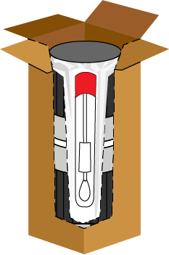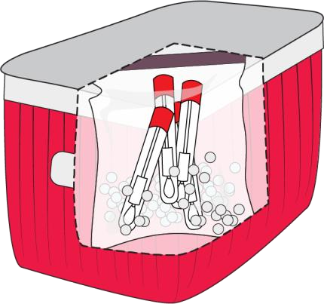

35 /**2**

**يلحملا لقنلا**

في هذا المثال، سترى توضيحًا لكيفية تعبئة المواد النموذجية معًا للنقل داخل البلد.

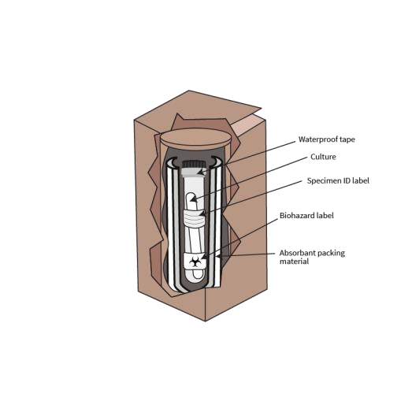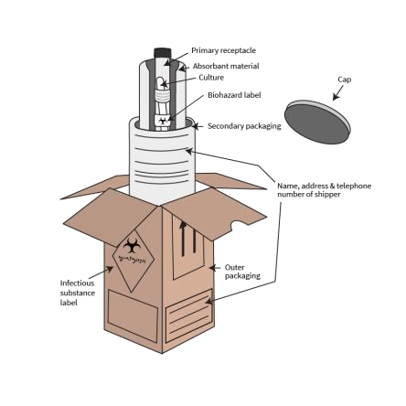

36 /**2**

.(IATA) ةيلودلا حئاوللاب يلودلا لقنلا مزتلي نأ بجي •

.تامالع هيلع ددحم فيلغت ىلإ ةجاح كانه نوكت دق •

**يلودلا لقنلا**

لنقل العينات دوليًا، قد تكون هناك حاجة إلى تعبئة ومواد محددة .هناك دورات تدريبية وشهادات متاحة للأفراد المسؤولين عن الشحنات الدولية.

|  |  |
| --- | --- |
|  | |
| **النقل** |  |
| **ما يجب فعله وما يجب تجنبه** |  |
| إذا كنت تستخدم أكياس الثلج، فتأكد من وضعها بين للحصول على أفضل جودة لعينات البراز لاختبار |  |
| الحاويات الثانوية والثالثية وليس على اتصال مباشر الكوليرا، يجب حفظ البراز في درجة حرارة الغرفة |  |
| بعينات البراز. 22) درجة مئوية - 25 درجة مئوية.( |  |
| **في معظم الحالات،** |  |
| **لا تكون هناك حاجة** |  |
| **لأكياس الثلج.** |  |
| لا تترك الصناديق مكشوفة لأشعة الشمس المباشرة لا تضيف أكياس الثلج إلا إذا كان من المتوقع أن |  |
| لفترات طويلة. تتجاوز درجة الحرارة 35 درجة مئوية. |  |
|  | 37 /**2** |

درجات الحرارة الباردة تقلل من صلاحية ضمة الكوليرا في البراز .لذا للحصول على أفضل جودة لعينات البراز لاختبار الكوليرا، يجب نقل العينات في درجة حرارة الغرفة أو درجات حرارة تتراوح بين 22 و 25 درجة .لا نريد استخدام أكياس الثلج إلا إذا كانت درجة الحرارة متوقعة أن تتجاوز 35 درجة .إذا كان لابد من استخدام أكياس الثلج، فيجب وضعها بين الحاوية الثانوية والثالثية وليس مباشرةً على العينات .لا تترك الصناديق معرضة لأشعة الشمس المباشرة لفترات طويلة .مرة أخرى، في معظم الحالات، لا تكون أكياس الثلج ضرورية حقًا وقد تضر بالعينات.

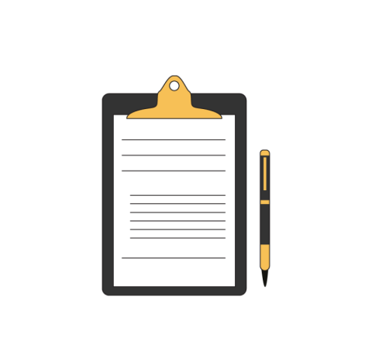

**ةلاحإلا جذامن**

نماذج الإحالة.

# بعض الاعتبارات!

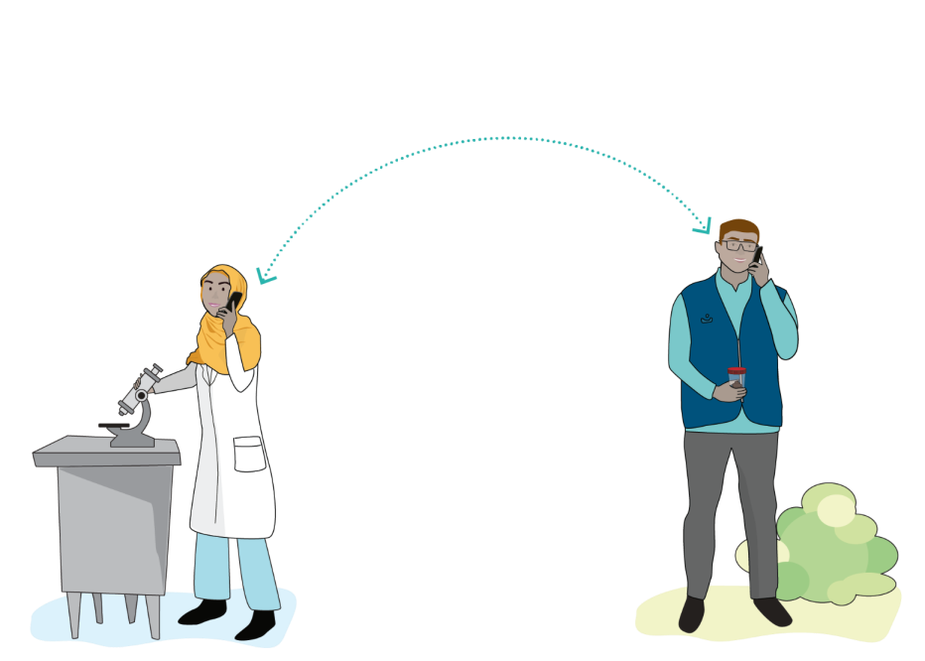

**يجب أن يكون التواصل في كلا الاتجاهين**

**!**

يعُد التواصل بين طاقم العمل الميداني وطاقم المختبر أمرًا بالغ الأهمية لضمان تقديم عينات ذات جودة جيدة للاختبار*.*

39 /**2**

التواصل بين موظفي الميدان وموظفي المختبر أمر بالغ الأهمية لضمان تقديم عينات ذات جودة جيدة للاختبار . من المهم أن يرسل موظفو الميدان معلومات كاملة ودقيقة عن المريض مع العينة .إذا كانت هناك أي أسئلة أو معلومات مفقودة، سيكون من المهم لموظفي المختبر التواصل مع موظفي الميدان للعثور على الإجابات .قد يحتاج موظفو الميدان أيضًا إلى نصائح ثمينة من المختبر حول الإجراءات التي يجب استخدامها لجمع العينات وتحضيرها .يجب أن يكون التواصل ثنائي الاتجاه.

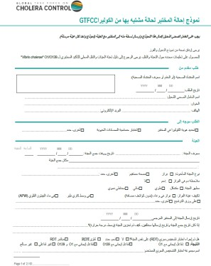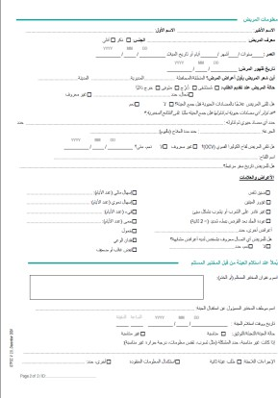

**(GTFCC) اريلوكلاب ةباصإلا يف هابتشالا ةلاحل ربتخم ةلاحإ جذومن**

<https://www.gtfcc.org/resources/gtfcc-laboratory-referral-and-results-reporting-forms/>

إليك مثال على نموذج إحالة موحد يتم ملؤه ويرافق كل عينة يتم إرسالها إلى المختبر .تم تطوير هذا النموذج بواسطة GTFCC ويمكن تعديله وفقًا لاحتياجاتك.

**تانيعلا ةلاحإل ايندلا تايصوتلا**

41 /**2**

(هؤارجإ مت اذإ) عيرسلا صيخشتلا رابتخا ةجيتن

ةنيعلا عمج خيرات

ليحمُلا ةيحصلا ةياعرلا قفرم مسا

ناونعلا ،ةدالولا دنع سنجلا ،رمعلا ،لماكلا مسالا

ديرفلا ضيرملا فرعم

تحتوي نماذج إحالة العينات على معلومات رئيسية عن المريض والعينة .يجب أن تتضمن على الأقل المعلومات

التالية:

• معرف فريد للمريض وإذا تم استخدامه، معرف فريد للعينة.

• اسم المريض، العمر، الجنس والعنوان.

• اسم المنشأة الصحية المحيلة أو الشخص المحيل.

• تاريخ جمع العينة.

• نتيجة اختبار التشخيص السريع إذا تم إجراؤه.

**ةيمهألا غلاب رمأ تانيعلا ةلاحإ جذامن**

**حاتفم!لا وه لصاوتلا**

!ءابولا نع ةقيقد ريغ ةروص

جورخلا عيطتسي ال لمعملا ،ةللضمُ ةبقارملا قرف ،ىضرملا عم جئاتنلا ةقباطم يف لكاشم

.لماك جاتنتساب

ةبقارملا قرف ،ضيرملا عم جئاتنلا ةقباطم يف لكاشم ،حيحصلا رابتخالا ءارجإ يف لكاشم

.ةئطاخ جئاتن ىلع لصحت

ةلماك ريغ/ةدوقفم تامولعم

تامولعم يأ نودب

المعلومات الواردة في هذه النماذج حاسمة .بدون أي من هذه المعلومات، قد يواجه المختبر صعوبة في إجراء الاختبار الصحيح، أو سيتم الإبلاغ عن النتائج للمرضى الخطأ .وبالمثل، إذا كانت المعلومات المقدمة غير كاملة، سيواجه المختبر صعوبات في مطابقة النتائج مع المرضى الصحيحين أو قد لا يتمكن من استخلاص استنتاج كامل .في كلتا الحالتين، سيؤدي ذلك إلى صورة غير دقيقة عن التفشي .في كلتا الحالتين، من المحتمل أن يرفض المختبر العينة .لذا فإن التواصل هو المفتاح .إذا كانت لديك معلومات غير كاملة، حاول إكمال الفجوات وإذا لم يكن ذلك ممكنًا، دع المختبر يعرف .تزويد المختبر بالمعلومات الصحيحة، باستخدام النماذج الصحيحة، ووضع العلامات بوضوح على العينة ووضع الوثائق ونماذج إحالة العينات مع العينة نفسها كما ذكرنا من قبل، أمر بالغ الأهمية لنجاح العملية.

43 /**2**

**غالبإلاو ةلاحإلا**

.ضيرملا عم جئاتنلا ةقباطم نكمي ىتح ةنيعلا فرعم/ضيرملا فرعم نم ققحتو بتكا اًمود •

.ةدحوم تانيع ةلاحإ جذامن مدختسا •

.دحاو تقو يف دحاو ضيرم نم اهعمج مت يتلا تانيعلل ادًحاو اجًذومن مدختسا •

!تامولعم اضًيأ وه تامولعم كيدل دجوت ال هنأب لوقلا ىتح - تامولعملا نم ربكأ ردقب جذومن لك ألما •

.تابرست يأ ثودح ةلاح يف تانيعلا اهيف خستت ال ةقيرطب تانيعلا عم ذفنم ريغ فالغ يف قئاثولاو جذامنلا عيمج عضو نم دكأت •

.ةيطايتحا ةخسنب ظفتحاو ربتخملا ىلإ جذامنلا نم ةينورتكلإ ةخسن لسرأ ،نكمأ اذإ •

!اهقيرط يف ةنيع نأب ربتخملا غلبأ •

إليك بعض النصائح الإضافية .دائمًا اكتب وتحقق من معرف المريض أو معرف العينة .استخدم نماذج إحالة العينات الموحدة وقدم هذه النماذج لجميع المنشآت الصحية التي تجمع العينات .استخدم نموذجًا واحدًا لكل عينة تم جمعها من مريض واحد .أكمل كل نموذج بأكبر قدر ممكن من المعلومات أو حدد الحالات التي لا تتوفر فيها المعلومات .ضع النماذج والوثائق الأخرى مع العينات في غلاف غير قابل للاختراق، بطريقة لا تتسخ فيها العينات في حالة حدوث تسرب .إذا أمكن، أرسل نسخة إلكترونية من النماذج إلى المختبر واحتفظ بنسخة في متناول يدك .أخبر المختبر أن العينة في الطريق.

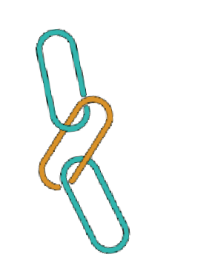

44 /**2**

": اريلوكلل ةماعلا ةيحصلا ةبقارملل" تايصوت

<https://www.gtfcc.org/resources/public-health-surveillance-for-cholera/>

": تانيعلا عمج" لمعلا ليلد

<https://www.gtfcc.org/resources/specimen-collection-preparation-and-packaging-for-transport/>

":يلحملا لقنلاو تانيعلا فيلغت" لمعلا ليلد

<https://www.gtfcc.org/resources/specimen-collection-preparation-and-packaging-for-transport/>

:"يلودلا لقنلل ةلالسلا ريضحت" لمعلا ليلد

<https://www.gtfcc.org/resources/specimen-collection-preparation-and-packaging-for-transport/>

":ربتخملا ةلاحإ جذومن"

<https://www.gtfcc.org/resources/gtfcc-laboratory-referral-and-results-reporting-forms/>

**GTFCC معد داوم ىلإ طباور**

إليك روابط لوثائق GTFCC التي تفصل كل ما تمت مناقشته خلال هذه الوحدة .لا تتردد في إلقاء نظرة وطباعتها حسب الحاجة:

ترصد الصحة العامة من أجل الكوليرا

[www.gtfcc.org/wp-content/uploads/2024/08/public-health-surveillance-for-cholera-](http://www.gtfcc.org/wp-content/uploads/2024/08/public-health-surveillance-for-cholera-guidance-document-2024-ar.pdf)

[guidance-document-2024-ar.pdf](http://www.gtfcc.org/wp-content/uploads/2024/08/public-health-surveillance-for-cholera-guidance-document-2024-ar.pdf)

": [https://www.gtfcc.org/resources/specimen-collection-](https://www.gtfcc.org/resources/specimen-collection-preparation-and-)العينات جمع "العمل في مساعدة

[preparation-and-](https://www.gtfcc.org/resources/specimen-collection-preparation-and-) packaging-for-transport/

مساعدة في العمل" تغليف العينات والنقل المحلي

[https://www.gtfcc.org/resources/specimen-collection-preparation-and-packaging-](https://www.gtfcc.org/resources/specimen-collection-preparation-and-packaging-for-transport)

[for-transport](https://www.gtfcc.org/resources/specimen-collection-preparation-and-packaging-for-transport)

مساعدة في العمل" تكييف الضغط للنقل الدولي":

[https://www.gtfcc.org/resources/specimen-collection-preparation-and-packaging-](https://www.gtfcc.org/resources/specimen-collection-preparation-and-packaging-for-transport/)

[for-transport/](https://www.gtfcc.org/resources/specimen-collection-preparation-and-packaging-for-transport/)

"نموذج إحالة المختبر

[https://www.gtfcc.org/resources/gtfcc-laboratory-referral-and-results-reporting-](https://www.gtfcc.org/resources/gtfcc-laboratory-referral-and-results-reporting-forms/)

[forms/](https://www.gtfcc.org/resources/gtfcc-laboratory-referral-and-results-reporting-forms/)

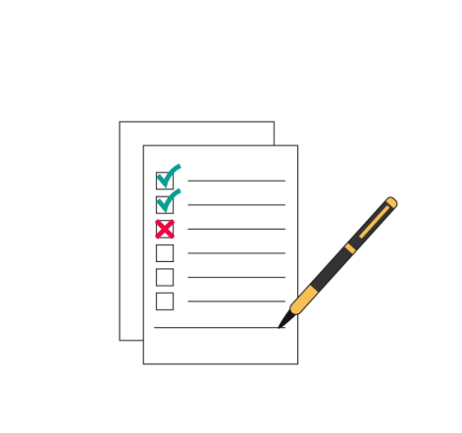

**ةدحولا ةياهن مييقت**

تقييم نهاية الوحدة.

46/**2**

.3

.4

.5

.2

:رهطم راثآ ىلع يوتحت يتلا شارفلا يناوأ نم زاربلا تانيع عمج نكمي

أطخ مأ حيحص

نيموي .د نيتعاس .ج مايأ 7 .ب ةعاس 24 .أ :اهعمج نم .………… دعب ربتخملا يف ةعارزلا قيرط نع زاربلا عمجل بوك يف ةظوفحم ريغ زارب ةنيع رابتخا يغبني ال

أطخ مأ حيحص :ةيوئم ةجرد 4 ةرارح ةجرد دنع ريلب يراك تاحسم لقن بجي

أطخ مأ حيحص :ةنيعلاب رشابم لاصتا ىلع اهعضو بجي الف ،لقنلا ءانثأ جلثلا سايكأ مادختسا مت اذإ

أطخ مأ حيحص :ةنيعلا ةدوج ىلع كلذ رثؤي دقو ةيويحلا تاداضملاب جالعلا دعب اريلوكلا رابتخال ةنيع عمج بنجت لضفألا نم .1

**مييقتلا**

التقييم:

• من الأفضل تجنب جمع عينة لاختبار الكوليرا بعد العلاج بالمضادات الحيوية وقد يؤثر ذلك على جودة العينة :صح أم خطأ.

• يمكن جمع عينات البراز من أوعية تحتوي على آثار من المطهر :صح أم خطأ.

• لا ينبغي اختبار عينة براز غير محفوظة في كوب جمع البراز بواسطة الزراعة في المختبر بعد …………. من الجمع :أ 24 .ساعة ب 7 .أيام ج .ساعتان د .يومان.

• يجب نقل مسحات كاري بلير عند 4 درجات مئوية :صح أم خطأ.

• إذا تم استخدام أكياس الثلج أثناء النقل، فلا ينبغي وضعها في اتصال مباشر مع العينة :صح أم خطأ.

|  |  |  |
| --- | --- | --- |
| من الأفضل تجنب جمع عينة لاختبار الكوليرا بعد العلاج بالمضادات الحيوية وقد يؤثر ذلك على جودة العينة: صحيح ولكن يمكن جمع العينة، وتسجيل المضادات الحيوية في نموذج الإحالة، وللتذكير ارجع إلى الشريحة 7 | .1 |  |
| يمكن جمع عينات البراز من أواني الفراش التي تحتوي على آثار مطهر:  خطأ، المطهر يقتل البكتيريا وسيؤدي إلى عينات سيئة، وللتذكير ارجع إلى الشريحة 11 | .2 |  |
| لا ينبغي اختبار عينة براز غير محفوظة في كوب لجمع البراز عن طريق الزراعة في المختبر بعد .………… من جمعها: ج. ساعتين، وللتذكير ارجع إلى الشريحة 25 | .3 |  |
| يجب نقل مسحات كاري بلير عند درجة حرارة 4 درجة مئوية:  خطأ، تبريد العينات يمكن أن يضر العينة ويعطي نتائج اختبار غير صحيحة، وللتذكير ارجع إلى الشريحة 24 | .4 |  |
| إذا تم استخدام أكياس الثلج أثناء النقل، فلا يجب وضعها على اتصال مباشر بالعينة: صحيح، وللتذكير ارجع إلى الشريحة 37 | .5 |  |
|  |  | 47/**2** |

إجابات التقييم:

**مييقتلا تاباجإ**

• من الأفضل تجنب جمع عينة لاختبار الكوليرا بعد العلاج بالمضادات الحيوية وقد يؤثر ذلك على جودة العينة :صح ولكن يمكن جمع العينة وتسجيل المضادات الحيوية في نموذج الإحالة لتجديد ذاكرتك اذهب إلى الشريحة7.

• يمكن جمع عينات البراز من أوعية تحتوي على آثار من المطهر :خطأ المطهر يقتل البكتيريا وسيؤدي إلى عينات سيئة لتجديد ذاكرتك اذهب إلى الشريحة11.

• لا ينبغي اختبار عينة براز غير محفوظة في كوب جمع البراز بواسطة الزراعة في المختبر بعد …………. من الجمع :ج .ساعتان لتجديد ذاكرتك اذهب إلى الشريحة25.

• يجب نقل مسحات كاري بلير عند 4 درجات مئوية :خطأ تبريد العينات يمكن أن يضر العينة ويعطي نتائج اختبار غير صحيحة لتجديد ذاكرتك اذهب إلى الشريحة24.

• إذا تم استخدام أكياس الثلج أثناء النقل، فلا ينبغي وضعها في اتصال مباشر مع العينة :صح لتجديد ذاكرتك اذهب إلى الشريحة37.